Manual Usuario y Mantenimiento barredor



Contenido

Peligros 3

Peligro de choque eléctrico 3

Peligro de incendio 3

Peligro de aplastamiento 3

Barredor electrónico 4

**Especificaciones técnicas** 4

4

*Elementos del Barredor* 5

Configuración del control de comunicación 5

Unidad de Control: 5

Sistema Operativo del Barredor 6

*Código* 6

Consejos para la operación: 7

Iniciando El barredor 8

Lubricación de Rodamientos 9

Lubricación de motorreductor 10

Cambio del rodillo barredor 11

Ajuste del rodillo Barredor 12

Presión del sistema de Arrastre: 12

Modificación del sistema de control: 13

Advertencia

Información de seguridad

# Peligros

El sistema barredor contiene partes movibles siempre tenga en cuenta los posibles peligros cuando el barredor esté operativo.

## Peligro de choque eléctrico

Nunca abra la unidad electrónica cuando el carro esté encendido. Antes de quitar la tapa de la caja electrónica, siempre apague el dispositivo completamente y desenchufe el cable de alimentación o desconecte las baterías.

## Peligro de incendio

Nunca coloque o manipule materiales líquidos inflamables con, sobre o cerca del dispositivo cuando esté en funcionamiento.

## Peligro de aplastamiento

Nunca coloque o manipule materiales ferrosos cerca del dispositivo transversal magnético, ya que la atracción es fuerte y puede producir cortadas y aplastamiento grave de extremidades.

# Barredor electrónico

El barredor electrónico es el dispositivo que permitirá barrer sobre concreto o asfalto, dando así versatilidad y rapidez en el tiempo de respuesta de mantenimiento superficial de pistas.

## **Especificaciones técnicas**

## 

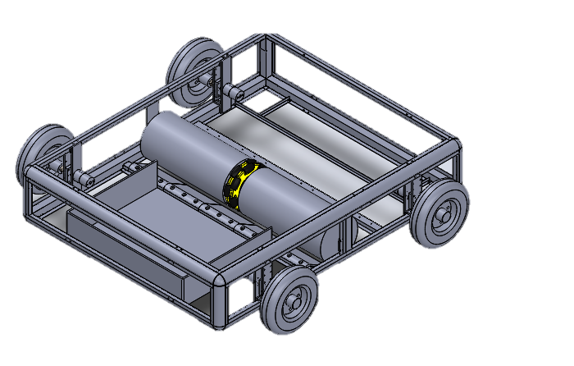

*Figura 1: Chasís Sistema barredor*

Conectarlo a su celular personal y gestione los movimientos mecánicos que le permitirán navegar en la pista, y dejar una superficie limpia sin rastros mayores de suciedad

### *Elementos del Barredor*

1. Unidad de Control
2. Unidad de Bluetooth Adaptador USB
3. Cepillo de Barrido
4. Canasta Recolectora
5. Barra Recolectora Magnética
6. Baterías
7. Motorreductor y transmisión

# Configuración del control de comunicación

Asegúrese de tener a la mano:

1. Su celular Personal
2. Tener instalada la aplicación Bluethooth Electronics[1]
3. Adaptador Bluetooth
4. Cable USB

El cable USB será usado para actualizar el firmware del barredor cuando sea necesario, si usted desea actualizar firmware recuerde apagar el Sistema y conectarlo al PC de su preferencia y obtener el Firmware.

Recuerde bloquear el vehículo antes de hacer cualquier cambio ya que puede causar alguna avería de la transmisión si el software no es correctamente cargado.

# Unidad de Control:

Esta le permite conectar el barredor a su computadora para acceder a las guías, opciones de personalización, reconocimiento de movimientos y más. Puede descargar el contenido desde el CD base del barredor*,* extráigalo usando software como WinRar e instálelo en su computadora.

Los cinco movimientos básicos que el barredor reconoce:

1. Parada
2. Freno
3. Giro 360 grados derecha.
4. Giro 360 grados Izquierda.
5. Adelante.
6. Atrás.

# Sistema Operativo del Barredor

Arduino con compilación C++ es el sistema operativo que soporta todos los requerimientos del barredor desde la aplicabilidad del dispositivo hasta el control de la adquisición de datos que vienen del operador remoto.

### *Código*

El código se desarrolla principalmente en Arduino y se ha probado en Windows y MacOS, gracias a las implementaciones de código abierto que permiten comenzar y entender el protocolo de comunicación.

#### Requerimientos:

* 1. Comunicación UART
  2. Bluethooth HC-05
  3. Comunicación Serial
  4. Alimentación estable para evitar ruidos

#### Nombre del dispositivo dongle

Para utilizar estos programas, es posible que necesite saber el nombre del dispositivo correspondiente al dongle HC-05. Los programas intentarán detectarlo automáticamente, pero si eso no funciona, aquí se explica cómo encontrarlo manualmente:

**Android:** ejecuta el comando bluethooth, busque los dispositivos anclados o seleccione la opción de buscar dispositivos, Uno de los nombres que imprime (probablemente solo habrá uno) es el dispositivo. Pruébelos cada uno si hay varios, o desenchufe el dongle y vea cuál desaparece. Si obtiene un aviso de petición de clave use “1234”, y en instantes se anclará a su celular personal Android el barredor.

### Consejos para la operación:

Asegúrese de seleccionar una velocidad favorable mientras sostiene la dirección de movimiento, asegúrese de no cambiar abruptamente la velocidad o frenados intempestivos para asegurar la durabilidad de su transmisión.

#### Advertencias / problemas

No se pare en el vehículo, capacidad máxima de 20 kilos, ya que puede ocasionar fracturas de material.

Recuerde siempre extraer y limpiar el material ferroso y no ferroso del vehículo. Limpiar periódicamente las partes móviles y lubricarlas para asegurar su rendimiento y duración.

No opere el vehículo a más de 10 metros ya que puede ocasionar accidentes o una pérdida de control de manejo por ruidos o fuentes externas.

# Iniciando El barredor

Encienda, el sistema asegúrese de tener conexión y acceso disponible. El barredor por si solo se encargará de extraer el modelo de entrenado completamente y obtener los resultados afines a su intención de movimiento,

Para configurar el control recuerde las letras de manejo son: “A, B, I, D” (adelante, atrás, izquierda, derecha), respectivamente. Control de velocidad no mayor a 235.

Una vez esto no tiene que volver a entrenar solamente asegúrese de colocar el barredor en la posición en el que lo entrenó y obtendrá siempre los resultados favorables para usted, asegúrese de cargar las baterías del barredor para poder usar el dispositivo.

**Mantenimiento del Sistema**

Paso a Paso

# Lubricación de Rodamientos

Asegúrese de realizar la lubricación cada mes de las partes móviles del sistema, estas son transmisión y unidad de barrido.

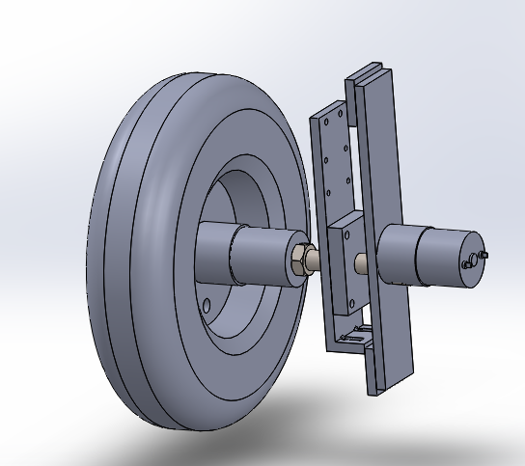

Figura : Sistema de Transmisión

# 

# Lubricación de motorreductor

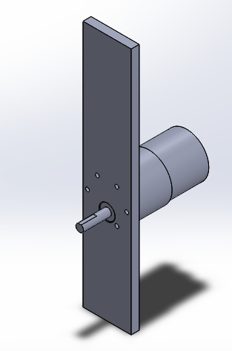

Figura : Soporte del Motor

# Cambio del rodillo barredor

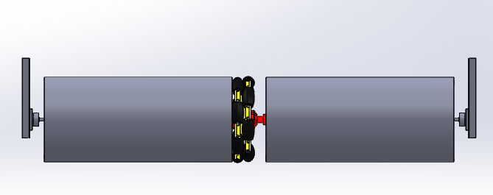

Figura : Sistema Cepillo Cilindrico

# Ajuste del rodillo Barredor

# Presión del sistema de Arrastre:

# Modificación del sistema de control:

|

Proyecto Barredor Electrónico

Creado por Jonathan Steve González

ESCUELA DE AVIACIÓN 2019

# 

1. Aplicación descargable desde Play Store Google <https://play.google.com/store/apps/details?id=com.keuwl.arduinobluetooth&hl=es>